Факултет инжењерских наука Универзитета у Крагујевцу

Александар, Н, Обрадовић

САВРЕМЕНИ СИСТЕМИ АКТИВНЕ БЕЗБЕДНОСТИ НА ВОЗИЛИМА
завршни рад

Крагујевац, 2014.

Факултет инжењерских наука Универзитета у Крагујевцу
 | 

Назив студијског програма: Моторна возила и мотори
Ниво студија: Основне академске студије
Модул: Друмски саобраћај
Предмет: Одржавање моторних возила и мотора 1
Број индекса: 703/2013

САВРЕМЕНИ СИСТЕМИ АКТИВНЕ БЕЗБЕДНОСТИ НА ВОЗИЛИМА
завршни рад

Предметни професор Студент
Др Божидар Крстић Александар Обрадовић

Резиме рада

У савременом свету се све више пажње посвећује проактивном управљању безбедношћу саобраћаја, односно концепту препознавања проблема пре настанка саобраћајне незroде. Имајући у виду значај правилног праћења индинатора неопходно је дефинисати поједине индикаторе за сваку од области безбедности саобраћаја. Како је возило неизоставни део саобраћајног система и утиче са око 13 % на настанак саобраћајних незгода, у овом фактору се налази значајан потенцијал за даље унапређење система безбедности саобраћаја. Развојем савремених возила се све више утиче нa смањење угицаја човека на фактор "возило", а тежиште се пребацује на техничку исправност возила и свих система на возилу важних за безбедно учествовање у саобраћају. Праћењем техничке исправности возила, као и структуре возила (старосне, пo категоријама,...) у возном парку, у конкретној локалној заједници се јасно могу препознати показатељи који угичу на повећање ризика од настанка саобраћајних незгода.

Кључне речи

индикатори безбедности саобраћаја, возило, савремени системи активне безбедности на возилима, интелигнтни транспортни системи

Abstract
In modern world, more and more intention is given to proactive management of traffic safety, i.e. to the concept of recognizing problems before the traffic accident occurrence. Considering the importance of proper monitoring of indicators it is necessary to define the certain indicators for each of traffic safety areas. Considering that vehicles are essential factor of traffic system and that vehicles are involved with about 13% in the occurrence of traffic accident, this factor are considerable potential for further improvement of traffic safety systems. With the development of modern vehicles, there is more and more impact on reducing the impact of human on the factor "vehicle", and the action is shifted on technical regularity of vehicles because every system on vehicle have importance for the safe participation in traffic. By monitoring technical accuracy of the vehicle, and the vehicle's structure (age, categories...) in the car fleet, indicators that have effect on the increased risks in traffic safety in particular local community, can be clearly identified.
Keywords
indicators of traffic safety, vehicle, modern active safety systems in vehicles, intelligent transport systems

САДРЖАЈ

1 УВОД 1
2 ЕЛЕКТРОНСКА КОНТРОЛА СТАБИЛНОСТИ 2
3 СИСТЕМ ЗА ОДРЖАВАЊЕ КОНСТАНТНЕ БРЗИНЕ ВОЗИЛА – ТЕМПОМАТ (eng. Adaptive Cruis Control - AAC) 5
3.1 Коришћење система ACC 5
3.2 Примена ACC система на путничким возилима 6
3.3 Примена ACC код аутобуса 8
3.4 Теретна возила и ACC 8
3.5 Уштеда горива применом система ACC 10
4 СИСТЕМ ЗА НАПУШТАЊЕ САОБРАЋАЈНЕ ТРАКЕ 11
4.1 Хронологија уграђивања система за напуштање саобраћајне траке у возилима произвођача 14
5 СИСТЕМ ЗА ПРАЋЕЊЕ БУДНОСТИ ВОЗАЧА 15
6 СИСТЕМ ЗА КОНТРОЛУ МРТВОГ УГЛА СА ОСВРТОМ НА АУДИЈЕВ СИСТЕМ „Side assist“ 19
7 СИСТЕМ ЗА КОМУНИКАЦИЈУ ВОЗИЛА (еng. Vehicle-to-Vehicle – V2V) 23
7.1 Примена система на моделима произвођача Тoyotа 24
8 УПРАВЉАЊЕ САОБРАЋАЈЕМ НА МРЕЖИ ПУТЕВА И УЛИЦА УЗ ПОМОЋ ИТС-А 26
8.1 Постојеће стање 26
8.2 Примена ИТС решења 28
8.3 Примена ИТС решења у Србији 28
9 ЗАКЉУЧАК 30
10 ЛИТЕРАТУРА 32

УВОД

Појам активне безбедности са аспекта возила обухвата пре свега превентивне мере, које конструктор возила мора да обухвати још у фази пројектовања возила, а који се односе на систем возач - возило - пут, како не би дошло до конфликтних ситуација. Мере које спадају у ову групу су:
- налажење могућности за благовремено уочавање и реаговање у односу на остале учеснике у саобраћају (пешаци и остала возила) и ограничењу информација које возач прима, све са аспекта отклањања могућности за саобраћајну незгоду,
- мере у односу на возило, које се односе у отклањању могућих конфликтних ситуација, као што су:
а) ефикасност и поузданост кочионог и управљачког система возила,
б) смањивање и отклањање неодговарајућих услова у возилу (комфор вожње, бука, осцилације, проветравање и климатизација, неодговарајући распоред команди и ергономски фактори).
Поред горе наведених мера, које се односе на задатке конструктора, у активну безбедност саобраћаја, спадају и задаци друштва - пре свега на инфраструктуру саобраћаја, полиције и стручних служби, а које се односе на благовремено проучавање проходности путева и пројектовању нових и безбедних саобраћајница, отклањања загушења у саобраћају, постављање браника на опасним деоницама, реконструкција "црних тачака", као и стално усавршавање правне и респективне регулативе.
Дакле, са аспекта возила, основни елементи активне безбедности су:
- безбедност вожње (могућност благовременог и поузданог управљања и кочења, убрзања и сличног),
- условна безбедност (комфор вожње: удобност и ергономија седишта, бука и осцилације возила, проветравање и климатизација),
- безбедност управљања и руковања (поузданост система: точкови, кочнице и управљачки систем),
- благовременост опажања, под којом се може да се сврста опрема за сигнализацију и осветљавање, видљивост кроз возачко стакло (одмразаваје, сушење и брисање ветробрана, акустички сигнали за упозорење и аларм).
У раду ће бити обрађени елементи везани за безбедност вожње и елементи који доприносе бољој прегледности возача.

ЕЛЕКТРОНСКА КОНТРОЛА СТАБИЛНОСТИ

Електронска контрола стабилности (ЕSС – Electronic stability control), код појединих произвођача и аутора литературе везане за овај елемент активне безбедности, може се срести и израз Електронски стабилизацијски програм (ESP). Овај систем повећава контролу, а самим тим и стабилност возила у граничним возним ситуацијама, као што је на пример пребрзи улазак у кривину. ЕSP у суштини представља надоградњу система за онемогућавање блокирања точкова (ABS) и заправо обједињује ABS, ASR и динамичке стабилности возила, што резултира смањењу опасности од заношења возила на свим врстама подлоге.
За оптимално праћење стабилности возила, не интервенише се само преко кочног система, већ и преко управљања мотором убрзавањем, односно успоравањем погонских точкова.
Случај изненадног и наглог заокретања точка управљача у једну и другу страну, може да буде резултат појављивања изненадне препреке на путу, пребрз улазак возила у сплет S кривина, нагло одустајање возила, односно возача од претицања при великој брзини, или пак рефлексно реаговање возача у опасним ситуацијама.
Слика 1 представља идеалан пример пребзог уласка, а потом и кретања возила кроз S кривину. При томе, дат је упоредни приказ понашања аутомобила за случај да нема уграђен ESP и да има угађен ESP. Иницијално, оба возила имају исте услове при прилазу S кривини и реакција је идентична. Затим, у фази 1, следи први маневар возача.
Као што се са слике 1а види, возило при иницијалном маневру на десно показује тенденцију ка нестабилности (фаза 2). Како је маневар управљачем изненада генерисао осетну количину бочне силе на предњим точковима, такође са закашњењем ће се ове силе јавити и на задњим точковима. Реакција возила је окретање око вертикалне осе у правцу казаљке на сату. Следи фаза 3 са следећим маневром точка управљача. Возило без ESP не прима улаз и не реагује на возачев покушај да контрира и возило се отима контроли. Момент пливања и угао бочног клизања нагло расту и возило прелази у клизање.
На слици 1б приказано је возило са ESP, при чему је, како је већ речено у фази 1 идентично као код возила без ESP. У фази 2 ESP кочи леви предњи точак, који постаје тренутни пол окретања, да предупреди опасност од нестабилности (Фаза 2) која прати први маневар воланом. Ова интервенција је без икаквог улаза од стране возача. Овај поступак редукује тенденцију да се возило окрене ка унутрашњости кривине и ова редукција пливања лимитира угао бочног клизања. Другим маневром управљачем у контра смеру момент пливања и количина пливања мењају правац (Фаза 3). У фази 4 друго благо кочење, овог пута предњег десног точка, враћа потпуну стабилност возилу. Возило задржава жељени правац и информације задате управљачем.

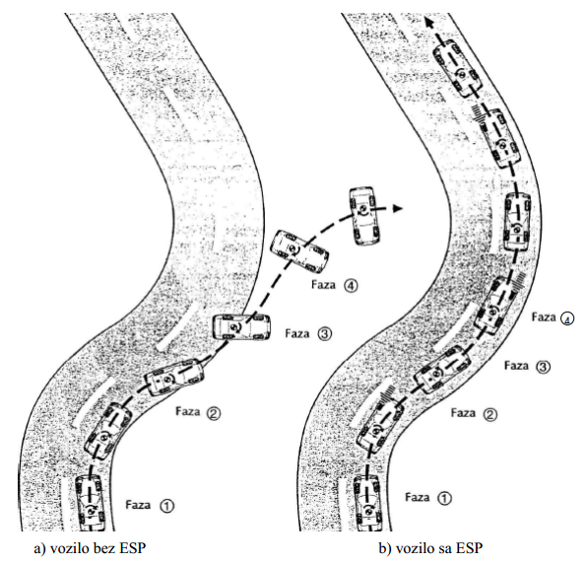
Слика 1 – Кретање возила кроз S кривину [1]
На претходној слици сликовито је приказано кретање возила са ESP и без ESP система кроз S кривину, где је уочена очигледна разлика по готово свим параметрима, па се стога ESP код савремених возила скоро увек уграђује (као пример може се рећи да готово сви произвођачи у своја возила средње, па чак и ниже средње класе, као стандардну опрему уграђују овај систем).
Колико је овај систем заступљен код нових возила, говори и податак из 2009. Године (слика 2), где је хистограмима приказана стопа уградња ESP према класи возила. Тај податак је релативно стар, јер је изучавање ових проблема изузетно динамично, те се подаци мењају чак и више пута годишње. На слици 3 приказан је извештај компаније Bosh, где су дати подаци производње и уградње ових уређаја у возила до 2014. Године, као и прогнозе за број произведених уређаја у 2014. Години.

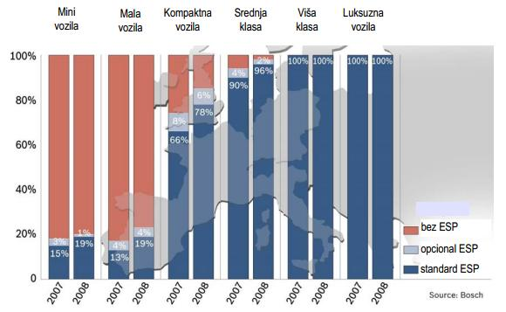
Слика 2 – Стопа уградње ESP према класи возила [2]

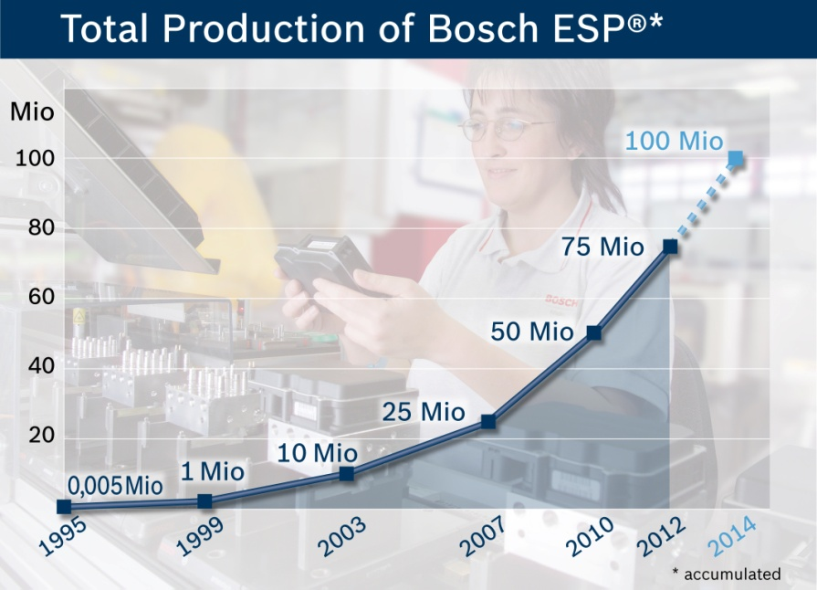
Слика 3 – подаци компаније BOSH о броју произведених ESP уређаја по годинама [3]

СИСТЕМ ЗА ОДРЖАВАЊЕ КОНСТАНТНЕ БРЗИНЕ ВОЗИЛА – ТЕМПОМАТ (eng. Adaptive Cruis Control - AAC)

Један од најудобнијих система за вожњу на ауто путевима је ACC. ACC oмогућава возачу да подеси брзину кретања возила у режиму нормалне брзине крeтања. Уколико се возило које је испред возила опремљеног системом креће спорије онда је убрзање и кочење опремљеног возила подешено по брзини којом се то возило креће. Одстојање између возила подешава возач било временски или у раздаљини. Предходно подешена брзина се аутоматски враћа на подешени ниво када је пут испред чист било да је спорије возило променило траку или је возач опремљеног возила прешао у чисту траку. Системи који су тренутно на тржишту прате дешавања испред било помоћу радара или лидара (ласерски радар). Системи у будућности ће можда користити и вештачко осматрање. Данашњи ACC системи функционишу само изнад границе од 40 км/х. Кочење система је такође ограничен, уколико се раздаљина између возила опремљеног ACC уређајем значајно смањује у односу на возило испред потребно је додадно кочење од стране возача опремљеног возила како би се избегао судар, систем обавештава возача да је потребно да реагује.
Овај систем посебно долази до изражаја на дужим путовањима и при гушћем саобраћају, јер дозвољава возачу да се максимално релаксира и концентрише. Било да се ради о претицању, или враћању у полазну траку, ACC аутоматски региструје евентуално возило испред, успостављајући истовремено адекватну брзину и растојање. Осим надзирања простора испред возила, ACC систем конструисан је тако да на најњежнији могући начин активира кочнице, тако да је кориговање брзине често готово неприметно.

Коришћење система ACC

Коришћење ACC система је изузетно једноставно, а сва операција се састоји од тога да возач треба да зада жељену брзину. Све остало је праћење, тако да ако ACC систем детектује спорије возило испред, аутоматски прелази у мод пратиоца, сугеришући то возачу упозоравајућом иконом на инструмент табли. Само растојање састоји се од неколико понуђених опција које се бирају у складу са условима у саобраћају и возачевим начином вожње. [4]
Режим контроле крстарења може да се прекине од стране возача или аутоматски преко ACC система, нека од следећих услова деактивира ACC систем:
- Када је пристиснута педала кочнице
- Када је искључен
- При брзини мањој од 25 мпх односно 40 км/х

Примена ACC система на путничким возилима

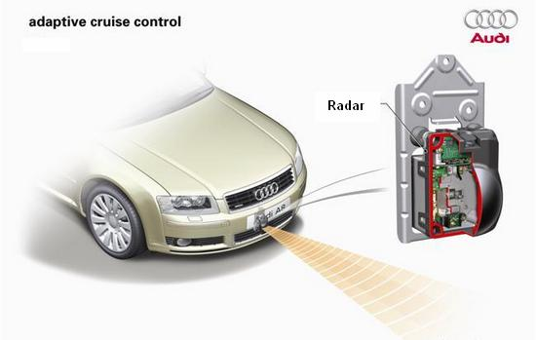
Слика 4 – ACC инсталиран на возилу марке Ауди и приказ радара [5]

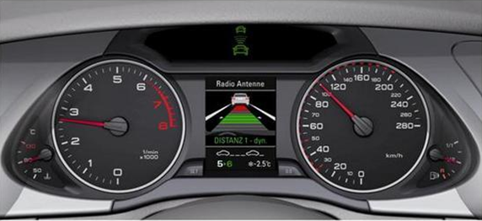
Слика 5 – Инструмент табла аудомобила марке Ауди, са функцијом праћења ACC [5]
ACC може да приказује податке о брзини и растојању у виду HUD-а (head-up display) преко ветробранског стакла, возач може да подеси позицију и величину HUD-а. Тип аутомобила који користи овакав систем за приказ информације је 2004 Cadillac XLR.

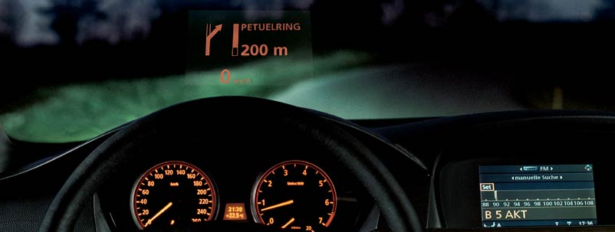
Слика 6 – Hud display

Постоје два типа прилагодљивих темпомата односно ACC, а то су:
- Темпомати засновани на радарским сензорима
- Темпомати засновани на ласерским сензорима (лидар)

Ласерски и радарски ACC су засновани на истом принципу, емитовањем снопа испред тако да би се детектовало возило које се налази испред њега. Радарски засновани системи емитују милиметарске таласе и прихватају одбијени сигнал од возила. Ласерски користе ласерске пулсеве које се одбијају.
Радарски сензор ACC-а (адаптивног темпомата) у кругу од 150 м препознаје удаљеност и релативну брзину возила која се налазе испред и у истој траци. Контролни уређај израчунава најпогоднији начин прилажења на основу података добијених из сензора, смера траке, брзину самог возила на коме је постављен и радњи возача и по потреби активира обртни момент мотора и систем управљања кочењем (ретардер и главна кочница). Брзина на путу, убрзавање и успоравање возила бивају активно регулисани, док се одржава удаљеност од возила испред. ACC-ом се, као и пре, управља преко полуге темпомата.

Примена ACC код аутобуса

АCC такође налази све већу примену код модернијих аутобуса. Неки од модела аутобуса који користе ACC су Neoplan cityliner и Volvo B9R.
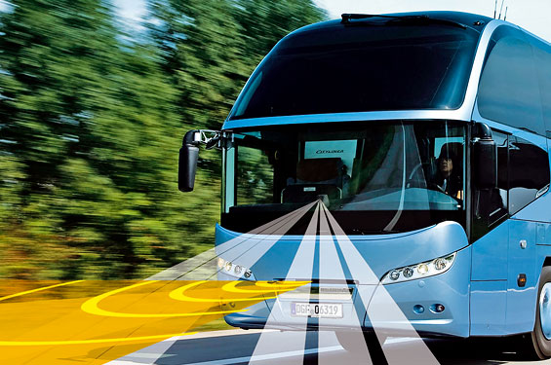
Slika 7 - Neoplan Cityliner

Теретна возила и ACC

Већина саобраћајних незгода у већој или мањој мери зависи од људског фактора. Међутим, ризик се може смањити применом нове технологије. Ситуације у којима камион напушта своју тренутну траку из било ког разлога узрок су великог броја свих камионских незгода. До већине незгода у којима учествује једно возило долази на тај начин, а то је такође најчешћи разлог за чеоне сударе са другим возилима. Возач на тренутак губи концентрацију и тада постоји највећа опасност да такође изгуби контролу над возилом. Компанија “Volvo trucks“ је увела нову генерацију прилагодљивих темпомата и уређаја за подршку кретања у траци (Lane Keeping Support). ACC систем са већом силом кочења и бољом функцијом радара. Истовремено са промоцијом LKS система,. Код нове верзије ACC система, радне кочнице су такође интегрисане са системом. Велика разлика између ове и претходне генерације је у много већој сили кочења и равномернијем кочењу. Такође је побољшан систем са радаром који прати размак од возила које се креће испред како би се добила већа прецизност и поузданост.
Нови ACC систем је такође развијен како би на најбољи начин функционисао са системом I-Shift, системом компаније Volvo за аутоматску промену степена преноса. Пре свега, ACC систем је систем који знатно повећава удобност зато што темпомат и кочнице помажу возачу да одржи брзину и да се лако креће путем. У комбинацији са системом I-Shift, кретање је лако и удобно. Међутим, ACC систем је такође важан са становишта безбедности. Подршка за кретање у траци је могућа код камиона Volvo FH и Volvo FH16, а прилагодљиви темпомат је могућ код камиона DAF, Volvo FM са системом I-Shift. [6]

Слика 8 – Модел DAF XF на коме се примњују нови системи ACC i I-Shift

Немачки произвођач камиона MAN je учествовao 4 године у истраживању са 57 камиона. Камиони који су учествовали у дугим рутама били су опремљени са ACC и системом за избегавање напуштања траке (LGS). Возили су више од 7.5 милиона километара. Тест је истраживао утицај електронских система за помоћ возачу као и утицај на безбедност, околину и прихватање од стране возача. ACC систем има могућност да спречи јако кочење и наглих маневара преко 35 %. Број ситуацију у којем је раздаљина између возила испред била критична је преполовљена у просеку. Тамо где АЦЦ није коришћен, било је у просеку шест критичних догађаја на путу дужине 600 км, са системом број критичних догађаја се смањио на само један. ACC такође има добар еколошки утицај на околину, због смањене потрошње горива за 2 % и пораста средње брзине за 1 % што за транспортни рад има велики значај.

Уштеда горива применом система ACC

Класичан начин примене ACC система може утицати на смањену потрошњу горива, међутим то све зависи од начина вожње возача односно у којим ситуацијама укључује и искључује ACC. Савремена истраживања довела су до развијања система PCC (Predictive cruise control) и у појединим литературама ECC (eco cruise control). Volvo је увео и нови систем побољшане верзије I-shifta, такозвани I SEE са којим може да се уштеди и до 5% потрошње горива. Приказ начина рада овог система дат је на слици 9. [6]
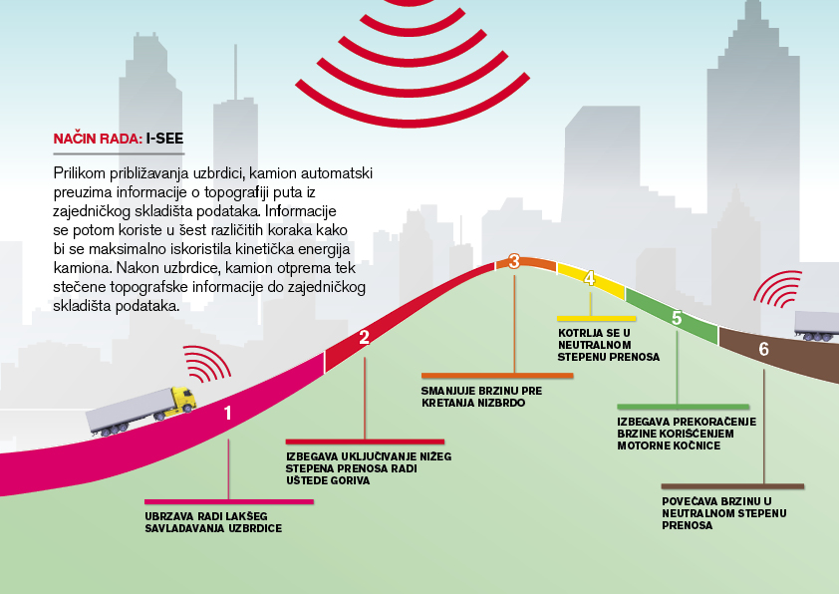
Слика 9 – Начин рада „I SEE“ система компаније Volvo

СИСТЕМ ЗА НАПУШТАЊЕ САОБРАЋАЈНЕ ТРАКЕ

Како се нова технологија крајем прошлог и почетком 21. Века драстично развијала, тако су се паралелно са компјутерским технологијама развијали и нови системи за повећање безбедности возила, поготово са аспекта активне безбедности. У складу са том чињеницом развијен је систем-механизам који упозорава возача када возило почне да се креће изван своје траке, осим у случајевима када је укључен показивач правца, односно када возач то својом намером ради. Систем је у нашем језичком подручју преведен као Систем за напуштање саобраћајне траке, док се у енглеском речнику може сусрести назив Lane Departure Warning System.[8]
Овaj систем je дизајниран да смањи број саобраћајних незгода базирајући се на главне моделе узрока судара као што су поспаност и умор возача.
Према истраживањима у САД-у, напуштање траке чини једну четвртину свих саобраћајних незгода и једну трећину саобраћајних незгода са смртним исходом. Као разлог томе компанија Волво је увела Систем за упозоравање при напуштању траке. Овај систем помаже у спречавању незгода узрокованих напуштањем саобраћајне траке као и чеоних судара. Инжињери Волво-а процењују да овај систем спречава 30-40 посто незгода ове врсте при брзинама између 70 и 100 км/х. Систем се активира преко управљача који се налази на контролној табли, и упозорава возача са благим звуком или уколико возило прелази преко ознака на путу да претходно није укључен показивач правца. Овај систем користи и камеру која надзире позицију возила између ознака на путу. Систем се укључује при брзини од 65 км/х и активан је све док је брзина већа од 60 км/х. Поред камере, на предњем доњем делу се налазе сензори који прате да ли се возило налази у траци, те уколико дође до напуштања траке шаљу се подаци и систем почиње да реагује. Систем распознаје линије које раздвајају саобраћајне траке у којој се аутомобил или теретно возило креће помоћу обраде слика добијених са C-MOS камером која је постављена иза ветробранског стакла. Потом рачунарска јединица израчунава најбољи моменат закретања волана да би се возило задржало у центру између разделних линија траке те се активира примена тако израчунатог момента.
Континуиран звучни сигнал биће репродукован када се возило приближи преласку линија које означавају саобраћајну траку. Систем ради када су следећи услови у потпуности испуњени:
• на путевима са означеним левим и десним границама саобраћајне траке (где су ознаке јасне и видљиве)
• на саобраћајним правцима или путевима које су еквивалентне аутопутевима
• возач мора одржавати контакт са управљачем; уколико систем не успе да препозна возачеву повезаност с управљачем аутоматски се гаси
• показивачи правца нису активирани
• момент управљања који производи возач окретањем управљача не указује на нагли маневар промене саобраћајне траке из сигурносних разлога
Систем за упозоравање при напуштању траке приказан је на слици 10.
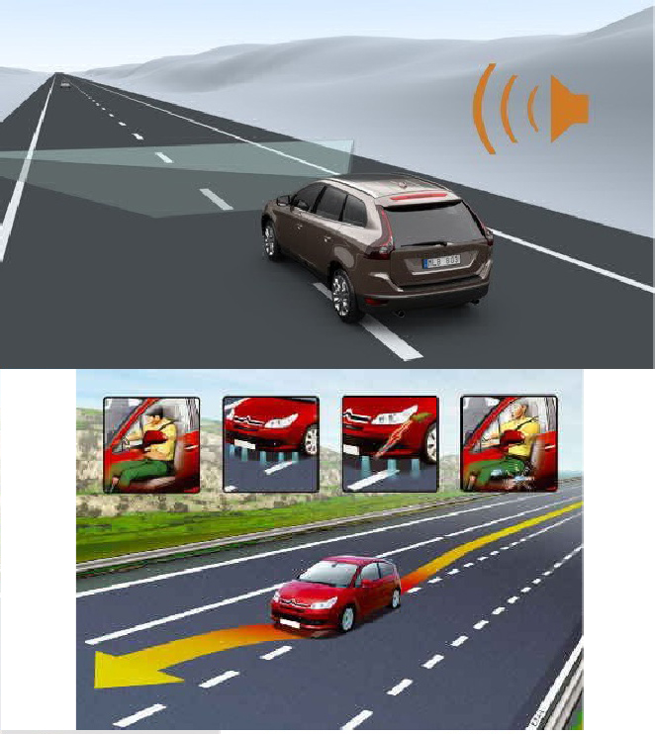
Слика 10 – Примена система за напуштање саобраћајне траке на моделима возила Волво и Цитроен [9]
Систем контроле напуштања траке (LDWS) прати позицију возила на путу у односу на ознаке на путу и друге релевантне објекте и ознаке, и на основу тога пружа возачу упозорење уколико возило почне да излази, односно напушта траку, а уколико није укључен показивач правца којим се индицира промена траке или скретање са пута. Попречна позиција возила у траци се може пратити и преко радарских система, ласера или видео-камера, и то на основу хоризонталне сигнализације на путу. Намере и понашање возача се прате преко сензора угла заокретања точка управљача.
Упозорење се врши кроз звучне сигнале који обично долазе из стране возила на којој се напушта трака (са левих или десних звучника који су фабрички уграђени у возила), визуалне сигнале или вибрацију точка управљача. Ово упозорење се јавља само када у случајевима када возило само отпочне кретање према изласку из траке, а не када возач намерно изврши маневар којим жели да напусти траку.
Такође, упозорење може да се врши и на основу вибрирајућих седишта. Вибрирајућа седишта у том случају, поседују моторе који су уграђени у седиште, један се налази на левој, а други на десној страни седишта, то омогућава паљење одговарајућег мотора зависно са које стране је возач прешао линију.
Највећи број система користе монохромне камере које су постављене на предњем делу возила а које су обогаћене технологијом за обраду слика. Различите дужине и ширине ознака на путу систем самостално препознаје, и прати попречни положај возила у односу на њих. Систем мора бити довољно осетљив да може препознати ознаке на путу и у отежаним условима, као што су влажан или залеђен коловоз, снег на путу и слично.
Уколико нема хоризонталних ознака на путу, поједини напредни системи уз помоћ других релевантних обилежја настоје да утврде траку у којој се возило креће. Предност ових система је што на њих лоши временски услови имају знатно мањи утицај. Ипак, ни ови системи нису у стању да реагују док возило не пређе у суедну траку.
Напредни системи садрже и уређаје који самостално враћају возило у исправан положај у траци. Откривање, односно уочавање разделне линије је доста сложен процес посебно на неозначеним путевима и на путевима са доста кривина. Ово се може постићи кроз софистициране процесе рачунарске обраде и анализе слике или у сарадњи са GPS системом, дигиталним мапама или уз помоћ магнетне траке која је уграђена у коловозну конструкцију.
Овај систем доприноси смањењу броја чеоних судара, бочних судара, слетања са пута, као и незгода где су непажња и ометање доприносећи фактори. Претпоставља се да би широка употреба ових система на возилу могла допринети смањењу броја чеоних судара и слетања за 25%. Смањење од 25% и 15% у тежини повреда при чеоним сударима и слетањима са пута респективно се такође може очекивати при широкој примени овог система. Осим тога, очекује се и смањење од 60% у броју бочних судара, као и смањење озбиљности незгода при овим сударима за 10%. Што се тиче негативних утицаја, код млађих возача примећен је већи отпор увођењу ових система у возила.[9]

Хронологија уграђивања система за напуштање саобраћајне траке у возилима произвођача

2001. година – Nissan motors почео са уградњом овог система у модел возила Nissan Cima
2002. година – Toyota је представила свој систем за праћење (Lane Monitoring System), на моделима Cardina и Alphard. Продају ових модела отпочиње у Јапану, а након 6 месеци од представљања система, продају почиње да шири и на интернационалном нивоу. Toyota је овај систем 2004. Године додала и на моделу Crown Majesta у пакету средње опреме.
2003. година – Хонда лансира систем LMS у моделу Honda Inspire. Како овај модел представља аутомобил више класе, до данас овај систем представља део стандардне опреме на овом моделу. Камера LMS система била је монитрана на врху ветробрана управо изнад ретровизора.
2004. година – први систем овог типа намењен путнчким аутомобилима у Северној Америци био је развијен од стране компаније Valeo for Nissan на моделу Infiniti FX.
2005. година – Citroen постаје први произвођач аутомобила у Европи који је у својим моделима C4, C5 i C6 увео LMS систем. Упозоравање возача о напуштању саобраћајне траке вршило се вибрирајућим седиштима.
2007. година – Audi почиње у свом моделу Q7 да нуди свој систем за напуштање траке, кога је назвао Audi Lane Assist feature. Овај систем, за разлику од осталих система, сигнал возачу да излази из своје траке даје вибрирајућим точком управљача.
2008. година - The General Motors на својим моделима Cadillac STS , DTS and Buick Lucerne уграђује систем који упозорава возача да напушта своју траку, упозоравање се врши звучним сигналима и индикатором упозорења на контролној табли.
Исте године, Немачки произвођач аутомобила BMW у своја возила серије 5 и 6 уграђује LMS систем, користећи вибро волан.
2009. године - Mercedes-Benz почиње да нуди овај систем на својим возилима Е класе. Четири године касније, 2013. Године, Mercedes-Benz у редизајнираној верзији C класе, уграђује надограђени LMS систем, који осим упозоравања возача, има способност и да успорава возило.
2010. године - Kia Motors нуди у Cadenza премиум возилу, као сегмент додатне опреме нуди LMS систем у ограниченим тржиштима (понуда није била интернационална).

СИСТЕМ ЗА ПРАЋЕЊЕ БУДНОСТИ ВОЗАЧА

Опште је познато да умор драстично утиче на способност возача да правилно реагује у опасним ситуацијама, што је и потврђено у истраживању Немачког универзитета – департмант за саобраћај, на коме је утврђено да је око 0.5% озбиљних саобраћајних незгода изазвано премором возача.
Томе доприноси чињеница да је прошле године премор проузроковао 3.034 саобраћајних незгода, а од тога су у 1.786 судара и возачи били повређени. Ова бројка представља 0.5% свих саобраћајних незгода.
Према посебном истраживању осигуравајуће компаније Аllsecurу из Немачке, премор за возача је одговоран за сваку четврту саобраћајну незгоду, а вероватноћа да особа настрада у саобраћајној незгоди која је узрокована премором је два и по пута већа него страдање узроковано било којим другим фактором.
Ови подаци су, писањем бројних часописа о овој проблематици, алармантно одјекнули широм Европе, па су стручњаци из бројних компанија које се баве конструкцијом аутомобила (попут Волвоа) решиле да се озбиљно посвете овом питању. Свему томе резултирало је пројекат који има за циљ развој система који моеже правовремено да препозна премор код возача и да га за то упозори.
Систем за праћење будности возача (DVM) прати перформансе возача и оглашава се звучно или на други начин стимулира возача уколико утврди да пажња возача није на нивоу који је потребан за сигурну вожњу. Код неких изведби овај систем преузима потпуну контролу над возилом и зауставља га ако то стање возача захтева. Систем прати непажњу и/или замор на неколико начина који укључују и возача и возило. Ови системи се најчешће називају системи за праћење возача и возила. Информације се могу прикупљати од начина управљања возача, попречне позиције возила, брзине, убрзања итд.
Такође, могуће је пратити и понашање возача, помицање очију, изразе лица, и начин на који возач држи точак управљача. Осетљивији системи могу користити и комбинацију ових сензора. Кључна претпоставка исправног рада ових система је да на време уочи знакове непажње код возача како би се могло деловати мерама за њихово уклањање. Систем за уклањање непажње представља додатак овом систему. Они откривају и упозоравају возача на повремени недостатак пажње који је потребан за сигурну вожњу. Ипак, тежиште код ових система је на континуалном одржавању пажње возача више него на пуком обавештавању возача о његовој непажњи при вожњи.[11]
Повећавање пажње возача се може вршити на више начина као што су:
- звучна упозорења,
- вибрација седишта и/или точка управљача,
- испуштање специфичних мириса у кабину возила и слично.
На слици бр. 11 приказан је начин рада система за праћење будности возача компаније Сименс (Siemens). Са слике се може закључити да систем највећу пажњу посвећује делу лица возача, где сензори прате одређене тачке и пределе лица (горњи леви угао на слици 11) како би утврдили будност, односно поспаност возача.
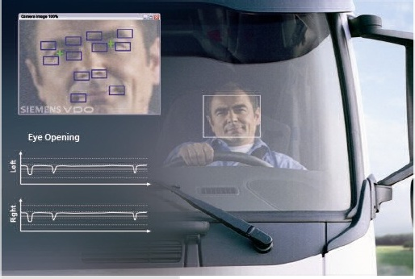
Слика бр 11 - Систем за праћење будности возача компаније Siemens VDO
Технички гледано, овај систем се састоји од камере, бројних сензора и контролне јединице. Камера која је уграђена између ветробранског стакла и унутрашњег ретровизора континуирано мери размак између аутомобила и ознака на путу. Сензори региструју покрете аутомобила, а контролна јединица прикупља податке и израчунава могућност губитка контроле од стране возача. Уколико је процењено да ризик може да буде висок, возач се алармира преко звучног сигнала. Уз то, на дисплеју у аутомобилу појављује се текстуална порука са симболом шоље за кафу како би упозорила возача да направи кратак одмор у вожњи (слика 12).
У даљем наставку рада, биће представљени системи које је компанија Волво представила крајем 2007. Године. То су:
- Контролни систем за алармирање возача (DAC) – јединствена Волво технологија која упозорава уморне и деконцентрисане возаче
- Систем упозоравања приликом преласка у другу траку (LDW) – упозорава возача када аутомобил пређе преко означене линије пута без видљивог разлога
Волво компанија је крајем 2007. Године увела контролни систем за алармирање возача (DAC) – прву технологију те врсте намењену за путничке аутомобиле. Систем је усмерен на алармирање возача у тренуцима када је његова концентрација смањена, као на пример код дугих и монотоних путовања (вожња аутопутевима).
Уз овај систем, Волво лансира још један систем – Систем за упозорење вотача приликом преласка у другу траку (LDW) који упозорава возача на безразложно скретање у другу траку.
Оба система долазе као део опционог пакета који је назван Систем алармирања возача (Driver alet system). Пакет је био доступан уз Волво моделе S80, V70 и XC70 при крају 2007. Године.
Први сигнал возачу да направи паузу (пре звучних и осталих сигнала), исписује се на контролној табли, где систем саветује возача да направи одмор. Изглед ове врсте упозорења тад је на слици 12.
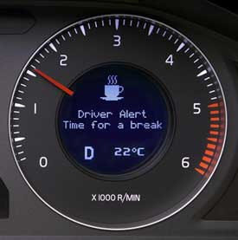
Слика 12 – Један од начина када систем компаније Волво упозорава возача да направи паузу

Контролни систем за алармирање возача (DAC) првенствено се примењује у ситуацијама када је повећан ризик од губитка концентрације и када последице саобраћајне незгоде могу да буду тешке. Раван и прав пут често могу да опусте возача, што неретко резултира и успављивањем возача. Систем се укључује при брзини од 65 км/х и остаје активан све док брзина остаје изнад 60 км/х.
Овај систем не надзире понашање возача, које може да варира од особе до особе, него се фокусира на ефекте које оставља умор или деконцентрисаност возача на понашање возила на путу. Систем прати прогресивно кретање возила и даје поуздане информације о томе хоће ли нешто поћи у нежељеном правцу и у том случају алармира возача пре него што постане касно.
DAC систем прати и ситуације код којих возач превише пажње посвећује телефонирању, односно другим путницима у аутомобилу и у тим тренуцима нема довољну контролу над возилом.
Показало се да би примена овог система могла утицати на смањење броја тешко повређених и смртно страдалих лица за 10%. Негативе последице примене овог система су пре свега отежано прихваћање, као и негативно понашање возача које би могло утицати на то да возачи настављају возити чак и када нису у стању да то ураде, ослањајући се да ће им систем одржавати потребан ниво пажње за сигурну вожњу. [12]

СИСТЕМ ЗА КОНТРОЛУ МРТВОГ УГЛА СА ОСВРТОМ НА АУДИЈЕВ СИСТЕМ „Side assist“

Систем за помоћ при промени траке (LCA) прати возила и друге покретне објекте који се налазе у мртвим тачкама возила, тј. деловима возила које возач са седишта не може да уочи, и упозорава возача о њиховој присутности. Мртве тачке возила се прате кратко-дометним ласерима, радаром, лидаром, као и системима компјутерског вида или ултразвучним техникама (слика 13). Возачи се упозоравају звучним или визуелним сигналима када се открије возило у посматраном простору. Како би се спречила погрешна упозорења систем је у могућности да разликује објекте који се померају од објеката који су стационарни, и који нису релевантни за евентуалан настанак саобраћајне незгоде. Неки системи задржавају упозорење и дуже како би омогућили другим возилима да изврше претицање. Системи који користе напреднију технику такође имају сензоре који откривају возила која долазе у сусрет и која представљају опасност од чеоног судара када се врши претицање.
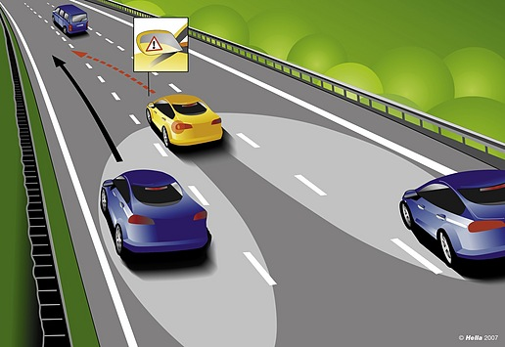
Слика 13 – Рад систем за контролу мртвог угла

Овај систем је релевантан за бочне сударе и посебно је користан при вожњи на ауто-путу. Постоји велики број студија које су испитивале ефикасност ових система у пракси. Већина њих закључује да би се применом овог система број незгода узрокованих променом траке у којојсе возило креће могао смањити за 40%. Једна од релевантних студија коју је провео Elmpact имала је следеће резултате при тестирању овог система:
- Чеони судари: 25% смањења озбиљности незгода;
- Бочни судари левом страном возила: 15% смањења у озбиљности незгода;
- Бочни судари: 10% смањења у озбиљности незгода.
У досадашњим испитивањима није пронађен доказ о никаквом штетном уицају примене овог система. Сигурносни системи у аутомобилу се деле на пасивне и активне. Пасивни системи се активирају тек након удеса, док активни делују како би се спречио удес или га учинити што мање опасним.
Нови Ауди систем спада у групу активних и у даљем тексту ће бити објашњено како он функционише. Активни системи могу самостално деловати или само упозоравати возача на потенцијално опасне ситуације које му предстоје, чиме се возачу омогућава дуже време за реакцију. Аудијево возиле модела Q7 поседује управо један такав систем који упозорава возаче о присуству возила у мртвом углу, под називом „Side assist“ или „Систем за асистирање (упозоравање) при промени траке“ (слика 14). Аудијево одељење за истраживање и развој је у протеклом периоду имало као један од задатка да испита већи број података о сударима и да уочи сегменте у којима возачи имају веће шансе за прављење грешака. Систем Side assist је управо резултат тог истраживања – систем упозорава возача на присуство возила у „мртвом углу“. Велики број удеса су управо резултат возачеве деконцентрације при чему возило напушта своју коловозну траку. [13] Деконцентрација може бити узрокована већим бројем фактора:
- разговор мобилним телефоном,
- разговор са сапутницима или
- премореност возача
Систем за контролу мртвог угла упозорава возача на потенцијални удес како би они могли да се избегну. Ауди са овим системом није први произвођач који нуди модел са оваквим системом упозоравања – Волво опционо испоручује своје XC90 модел са BLIS системом (BLIS – Blind Spot Information System, „Систем за информисање у мртвом углу“). Овај систем користи камере које су уграђене у спољашње ретровизоре како би препознао возила у мртвој тачки, а затим пали лампу упозорења на одговарајућем реторвизору.
Ауди је систем за контролу мртвог угла реализовао уз помоћ напредне технологије - радара. Радарски систем је реализован у виду два сензора који се налазе у задњем бранику возила. Радар емитује сигнал на 24 GHz и шаље резултате централном рачунарском систему возила који на основу тих информација одлучује шта је од детектованих објеката возило.
Систем је веома осетљив, тако да може да детектује мотоциклисте и мања возила која се приближе на 50 метара од задњег дела возила. Уколико се неко од детектованих возила креће у суседној траци и пролази поред возила опремљеног системом за контролу мртвог угла, рачунарски систем даје светлосни сигнал у одговарајућем ретровизору палећи и гасећи лед диоде (слика 13).
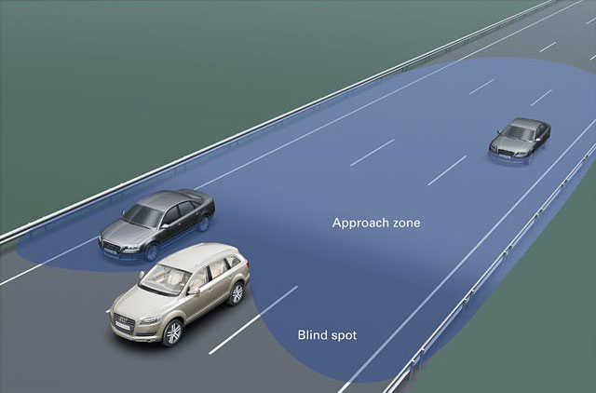
Слика 14 – Аудијев систем за контролу мртвог угла
Оно што је проблем са оваквом врстом система је да је непоходно да систем упозорава само онда када је то и потребно. У супротном, уколико систем често (или нетачно) упозорава возача може се постићи контра ефекат.
Друга веома важна карактеристика овог система је да помоћ возачу пружа дискретно како не би дошао у ситуацију да се осећа непријатно пред осталим путницима у возилу. Ауди развојни тим је због ових разлога користио лед диоде које се налазе на кућишту ретровизора и које су тако позициониране тако да их може видети само возач. Како се друго возило приближава, систем даје сигнал упозорења паљењем жутих лед светала, а јачина светлосног система се аутоматски прилагођава спољним условима тако да се сигнал може лако уочити, а опет неће бити превише упадљив. Возач може веома брзо на основу ових информација закључити да ли се неко возило налази у неком од „мртвих углова“ возила.
Уколико возач да сигнал (укључен показивач правца) како би се престројио у траку у којој се налази возило у које би могао да удари, систем трептањем лед диода даје сигнал возачу да постоји потенцијално опасна препрека коју не може да види у ретровизору, а уколико возач настави са кретњем систем ће се и звучно огласити. Приказ функционисања система дат је на слици 13 и 14. Систем за контролу мртвог угла се аутоматски активира при брзинама већим од 60 км/час, а возач по жељи може да искључи овај систем.
Овај Аудијев систем добио је награду „Иновација будућности“ коју додељује највећи протрошачки часопис “Guter rat”. [13]

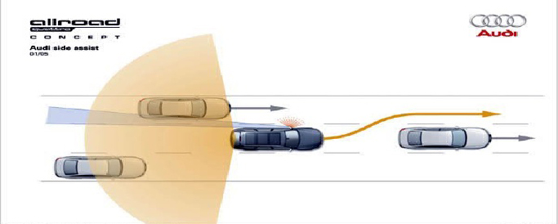
Слика 15 – Аудијев систем за контролу мртвог угла (пример 2)

СИСТЕМ ЗА КОМУНИКАЦИЈУ ВОЗИЛА (еng. Vehicle-to-Vehicle – V2V)

Бежичне мреже су постале део свакодневног живота: мобилни телефони, WiFi. Скоро да не постоји место у урбаним срединама на којем није присутна нека врста бежичне мреже. С друге стране, ауто индустрија је област у којој још увек примена бежичне технологије не иде у корак с временом. Ако посматрамо возило као изолован ентитет, нема пуно простора за нека додатна унапређења. Међутим, ако све учеснике у саобраћају посматрамо као део једне мреже, у којој сваки учесник може да размењује информације са осталима, ствара се јаснија слика о потенцијалу употребе бежичних технологија у саобраћају. У овом делу рада биће речи о широкопојасним и мобилним мрежама, као и њиховој примени у саобраћају, са циљем унапређења инфраструктуре и повећања безбедности његових учесника. Објашњене су Аd hoc мреже и њихов значај у новомо кружењу названом vanet, које формирају мобилни чворови – аутомобили, као и начин на који се може искорисити интеракција између возила.
Vanet мрежа се углавном састоји од мобилних ентитета – возила која су опремљена бежичном технологијом IEEE 802.11 a/b/g/p. Поред мобилних чворова, фиксни делови мреже у виду семафора, саобраћајних знакова, могу да користе бежичну технологију за оглашавање свог тренутног стања возилима у пролазу. Размена података између возила се одвија преко бежичних уређаја, тако да возила у саобраћају формирају Аd hoc интегрисану мрежу познату под називом Vanet – Vehicular Adhoc Network.[14]
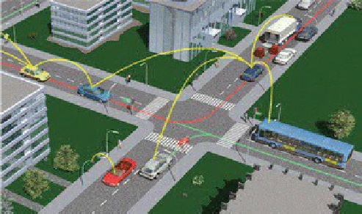
Слика 16 – Комуникација возила путем Vanet технологије
Аd hoc мреже омогућавају бежичну комуникацију без фиксне инфраструктуре, попут базних станица и мобилних центара. Мобилни чворови који се нађу у оквиру другог радио оспега комуницирају директно преко бежичне мреже, док удаљени чворови могу комуницирати са другом мрежом ослањајући се на друге чворове – као на пример рутер.
Комуникација код V2V уређаја може се одвијати преко великог броја протокола новијег датума, попут VADD (Vehicle - Assisted Data Delivery in Vehicular Ad hoc Networks) протокола, из једноставног разлога што динамика коју диктира Ad hoc мрежа између возила до сада није била у широј примени. Број предложених протокола за V2V комуникацију стално расте, јер је немогуће искористити један приступ рутирања за све vanet апликације.
Размена информација између возила која користе технологију засновану на различитим фреквенцијским опсезима је могућа, и предмет је разматрања. Један од начина је интеграција две технологије унутар једног модула који би представљао везу између два система чиме би се обезбедила оперативност система независно од фреквенције. Комуникација V2V се одвија преко предефинисаних комуникационих канала када су возила у зони комуникације. У случају да је густина саобраћаја већа, ситуација се знатно мења: возила се такмиче за проток преко V2V уређаја, док време потребно за примање поруке директно зависи од броја конектованих возила и креће се у интервалу од 80% до 50%. Време комуникације зависи од ефикасности комуникационог уређаја, чиме се време потребно да два возила размене информације о тренутној позиционираности знатно продужава. Кашњењем комуникације, касни и сигнализација која би упозорила возача о опасности.[14]

Примена система на моделима произвођача Тoyotа

Једна од стаза за тестирање аутомобила у Тојота граду (Toyota City) у наредном периоду биће намењена за тестирање овог система, а сама стаза биће опремљена системом који емитује информације од саобраћајне светлосне сигнализације до возила са уграђеним пријемницима, који раде на 700 MHz. Систем прима информације и када је неопходно упозорава путнике у возилу преко аудио система и екрана навигационог система. Заједно са засебним Тојотиним системом који возаче упозорава на црвено светло, то ће омогућити да возачи на време успоре када се приближавају црвеном светлу (слика 17). [15]
Преко ових тестова, Тојота ће пажњу посветити анализи понашања возача под различитим условима, како би разумела у којој мери комуникација између возила и инфраструктуре утиче на смањење броја незгода. Те податке ће касније искористити за развој ITS система.
Тоyота користи фреквенцију од 700 MHz (додељену од стране јапанске владе за ITS), почевши од марта 2013. године. Та технологија је коришћена за тестирања система за спречавање судара приликом скретања удесно на раскрсницама, узрокованих грешком возача.

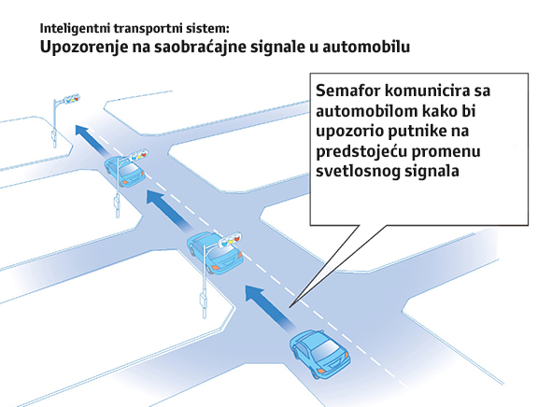
Слика 17 – Скица рада Toyotinog ITS
(1) Интелигентни транспортни системи: системи који спречавају саобраћајне незгоде тако што упозоравају возача у опасним ситуацијама путем аудио-визуелних обавештења, смањују утицај на животну средину и емисије издувних гасова и стварају удобније окружење током вожње.
(2) Обавља истраживања и развој универзалних система за управљање саобраћајем (USUS). Јапан жели да допринесе бољитку друштва тако што ће да промовише интелигентније начине друмског саобраћаја; омогућава безбедан и удобан транспорт; обезбеђује хармонију са животном средином.
(3) Како овај начин комуникације користи електромагнетне таласе са одличним продором, очекује се да ће бити ефикасан у сузбијању судара између возила на раскрсницама у којима возила долазе из супротног смера када скрећу удесно.
(4) Тип ITS који прима информације - укључујући информације о регулисању саобраћаја (као што су информације о циклусима светлосне сигнализације) и информације о стварима које возач не може директно да види - преко бежичне комуникације која долази од инфраструктуре уграђене у путеве и друга возила. Обавештавањем возача о томе, овај систем подстиче безбедну вожњу и помаже да се смањи број незгода.[15]

УПРАВЉАЊЕ САОБРАЋАЈЕМ НА МРЕЖИ ПУТЕВА И УЛИЦА УЗ ПОМОЋ ИТС-А

Високи трошкови изградње саобраћајне инфраструктуре, недостатак простора у урбаним срединама, растући критеријуми по питањима очувања квалитета животне средине и прихватљивог нивоа услуге саобраћајног система, наметнули су потребу за бољим искоришћењем постојећег капацитета мреже саобраћајница. Велике могућности за решавање сложеног захтева које корисници и друштво у целини поставља пред саобраћајни систем, налазе се у домену управављања саобраћајем. Иако развој хардвера и софтвера у домену саобраћаја, може обезбедити ефикаснији приступ управљању саобраћајем, постаје јасно да управљање саобраћајем, посматрано као засебна целина, не може да реши све саобраћајне проблеме. Значајна пажња се почиње придавати интеграцији других система у оквире управљања саобраћајем уз примену савремених технологија. Овакав концепт интеграције допринео је појави и развоју Интелигентних Транспортних, Система (ИТС).
Развој у домену ИТС-а представља стратешки неопходну компоненту развоја саобраћајног система неке земље. Многе апликације ИТС-а већ су ушле у оквир националних стратегија развоја будућег, популарно названог е-транспорта, заснованог на високом степенну интеграције видова транспорта на бази различитих информационих платформи.

Постојеће стање

Мобилност данас разликује свет од света пре стотинак година. Људи данас дневно путују више него што су некада путовали у целом животу. Ефикасност, безбедност и поузданост су кључне речи данас за оцену саобраћајно-транспортног система. Повећање мобилности и степена моторизације довели су до дебаланса односно стања већих захтева од капацитета мреже. Резултат су загушења на мрежи за које се данас процењује да односе од 2 до 4% БДП годишње у Европи. Без обзира на прокламоване политике и стратегије овај ће се тренд под условом да не дође до неких непредвидивих ситуација наставити и у будућности.
Услед тога један од императива је боље, квалитетније, безбедније управљање саобраћајем на мрежи постојећих саобраћајница. Досадашњи резултати у примени и процене указују да ће ИТС бити један од основних алата у остваривању квалитетнијих, ефикаснијих, безбеднијих услова у саобраћају на мрежи саобраћајница. Основне користи од увођења ИТС-а су према већини извора:
• Боље искоришћење постојеће инфраструктуре;
• Побољшање услова у саобраћајном току;
• Квалитетнија опслуга у јавном превозу;
• Унапређење безбедности саобраћаја;
• Мањи трошкови транспорта;
• Смањење негативних утицаја на животну средину.
Према Garret-u [16] до 2017. године систематско увођење ИТС допринеће:
• Смањењу незгода за 15%
• Смањењу незгода са смртним случајевима за 50%
• Смањење времена путовања за 25%
• Смањење временских губитака возила ЈГПП-а за 50% услед давања приоритета овим возилима
Ове процене су оптимистичке али у сваком случају указују да су потенцијалне користи од увођења ИТС велике.
Први кораци у развоју ИТС-а
Уобичајено је да се у радовима ове врсте да и осврт на досадашњи развој. Намера овог рада није оријентисана у смеру детаљног приказа развоја ИТС-а. Веома је тешко рећи када је техниички систем, било који па и саобраћајни, постао интелигентан. Стручњаци различитих профила и под појмом интелигенција не подразумевају увек исто. Оставићемо то за неку другу расправу. За илустрацију наводе се само на појаву два система која указују у ком правцу се и када је почео да се развија ИТС.
Прва контрола приступа на аутопутеве (Ramp metering) је уведена раних шездесетих прошлог века (May, 1964, Everall , 1972) и била је базирана на фиксним програмима рада светлосних сигнала помоћу којих је вршена контрола приступа на аутопут. Основни циљ тог система је био повећање ефикасности одвијања саобраћаја, односно нивоа услуге на аутопуту. Каснијим развојем осталих компоненти које чине ИТС и циљеви су се изменили. Данас поред ефикасности саобраћаја екологија и безбедност такође постали доминантни циљеви. У Немачкој први систем управљана саобраћајем по саобраћајним тракама (LCS) је уведен 1965.године на 30км дугачкој деоници у зони Минхена. Контрола је рађена мануелно на основу информација са видео камера. Фази приступ у оптимизацији, који је данас веома распрострањен и базиран је на лингвистичким ставовима је вероватно и тада у неком почетном облику био основа у доношењу управљачких одлука.

Примена ИТС решења

Данашња примена ИТС је веома широка и тешко ју је у потпуности систематизовати. Једна од подела у литератури на основне програме ИТС-а који су у комерцијалној употреби данас у друмском саобраћају је:
• Адаптибилни системи за управљање саобраћајем путем светлосних сигнала (Аустралија)
• Аутоматска контрола возила (PATH Пројект)
• Аутоматска наплата путарине (Италија, Словенија, Немачка, Мађарска)
• Аутоматска наплата коришћења градских саобраћајница (Сингапур)
• Системи информисања возача у току вожње или пре почетка вожње (Атина)
• Управљање инцидентним ситуацијама ( Немачка)
• Информације за путнике јавног превоза (Енглеска, Немачка, Швајцарска)
• Вођење возила по мрежи (Париз)
• Контрола приступа на аутопутеве (САД, Немачка, Холандија).
У оквиру наведених програма постоји велики број комерцијалних програма који се нуде на тржишту. Довољно је погледати „Freeway management and Operations Handbook“, поглавље 4 из 2003. године и видети колико је различитих програма из области ИТС- а у друмском саобраћају на располагању. Примера ради само у делу Управљање саобраћајем (Traffic management) наведено је 20 различитих комерцијалних програма који се нуде на тржишту САД.[17]

Примена ИТС решења у Србији

ИТС је нова дисциплина која сигурно обезбеђује ефикасније и безбедније одвијање саобраћаја, боље искоришћење постојеће инфраструктуре, али не увек и елиминацију загушења на мрежи. Увођење ИТС у друмском саобраћају захтева рад не следећим битним целинама:
• Образовање и обука;
• Стандарди и архитектура ИТС-а;
• Стандарди у односу на инфраструктуру;
• Финансирање ИТС-а;
• Институционалне промене;
У образовању на високошколским установама потребно је значајно прилагодити постојеће и отворити нове курсеве који одговарају захтевима ИТС-а. Данас највећи број стручњака који се баве инфраструктуром су грађевински и саобраћајни инжењери који немају велико знање из електронике и телекомуникација. Обзиром да су телекомуникације и информационе технологије значајна компонента ИТС-а инжењери електронике се све више у последње време баве ИТС-ом али најчешће са минималним или никаквим знањем из области као што су систем, инфраструктура, саобраћајни параметри, оптимизација, вредновање. Експлоатација ИТС подразумева далеко већа знања из ових области а то значи да је неопходна перманентна обука на свим нивоима.
Како је ИТС у развоју, за очекивати је да ће у наредних 10 до 15 година ова област бити предмет све већег изучавања на техничким Универзитетима али и на осталим образовним институцијама . Будући инжењери који ће се бавити управљањем саобраћајем биће вероватно више ИТС систем инжењери него саобраћајни, грађеввински или електро инжењери.

ЗАКЉУЧАК

Степен безбедности је последњих година у наглом опадању, са све већим бројем саобраћајних незгода са огромним материјалним штетама и нажалост са смртно страдалим. У свакој људској активности је присутан и ризик, но далеко највећи је управо у саобраћају, у којем учествује практично сваки човек.
Аутомобил и с њим повезане друштвене вредности, симболи су технолошки развијених друштава. Путеви и улице нас повезују са кућом, школом, радним местом, игралиштем, позориштем итд. На улицама и путевима смо пешаци, бициклисти, мотоциклисти, путници и возачи у сопственим аутомобилима или аутобусима. Последица претходно наведеног јесу и ови системи који су развијени првенствено да возачима олакшају вожњу али и да повећају сигурност. На возачима је одлука да ли ће они ове системе да користе, односно да закључе да ли им ови системи помажу или домажу у вожњи.
Оно што треба истаћи је и то да ови системи нису обавезни (законски), али и то да нису укључени у основну опрему. Дакле, ови системи представљају додатну опрему за коју треба издвојити додатна финансијска средства. Можда то и јесте један од разлога зашто се већина људи не одлучује на додатну опрему. Са друге стране, многи возачи не налазе корисним оно што пружају ови системи.
Још један од разлога може бити и то да већина људи иако има ове системе у возилу неретко се одлучују да их једноставно искључе. Како год се то чинило, ипак треба узети у обзир да све ове системе и њихов развој покрива Европска Унија, односно да инжињери разних струка улажу велики напор како би наведени системи функционисали исправно.
У овом семинарском раду изложене су предности сваког од система, понегде је наведен недостатак. Генерално може се закључити да недостатак овакве опреме је и велика осетљивост. Камере, сензори и други уређаји веома су осетљиви на додир, удар, вибрације и друге утицаје. То има за последицу да врло лако може доћи до отказа ових уређаја након чега се возачи морају вратити управљању возила без подршке ових система. Оно што је битно, а што треба нагласити, је и законска обавеза примењивања неких од система. То значи да су челни људи, законодавци, препознали користи од ових система и њихов утицај на сигурност саобраћаја.
Саобраћајне незгоде су озбиљан социо-економски проблем у коме је цену људског живота немогуће проценити, а узрокују и велике и континуиране државне издатке. Различита су решења предложена како би се смањиле последице незгоде, од којих је један – системи за помоћ возачу, делом објашњен у овом завршном раду. Ови системи, како и њихово име сугерише, помажу возачу пружајући виталне информације о саобраћајној околини или делујући у одређеним околностима како би заштитили путнике у возилу или олакшали вожњу.
Обзиром на то да је у модерно време возачима све теже снаћи се у саобраћају због све већих гужви и пораста величине градова, те због природних ограничења људских способности, системи за помоћ возачу постају пожељан, па чак и неопходан део сваког возила. Зато су у овом раду обрађени неки од најчешће коришћених система за помоћ возачу.
На крају, треба истаћи да уколико се возач одлучи за неки од ових система, тада треба да искористи њихове предности. Одлука о примени ових система у великој мери зависи од новчаних средстава али и од савесности возача да их користе.

ЛИТЕРАТУРА

[1] Иван Филиповић, Мотори и моторна возила, Машински факултет Универзитета у Тузли, Тузла, фебруар, 2006. Година.
[2] Интернет презентација, линк: http://www.traffictechnologytoday.com/news.php?NewsID=18504 – посећена на дан 14. 05.2014. године.
[3] Интернет презентација, линк: http://www.car-engineer.com/fr/le-systeme-esp-programme-de-stabilite-electronique/ - посећена на дан 14.05.2014. године.
[4] Интернет презентација, линк: http://auto.howstuffworks.com/cruise-control4.htm - посећена на дан 16.05.2014. године.
[5] Интернет презентација, линк: www.audi.com – посећена на дан 15.05.2014. године.
[6] Званично упутство компаније Ауди (Audi A8, OWNERS MANUEL), 2013. Година
[7] Интернет презентација, линк: http://www.commercialmotor.com/big-lorry-blog/what-can-cut-your-fuel-consumption-asks-bigloryblog - посећена на дан 16.05.2014. године.
[8] Интернет презентација http://www.detroitnews.com/article/20090702/AUTO01/907020346/1148/auto01/NHTSA+may+impose+more+safety+features – посећена на дан 20.05.2014. године
[9] Сауда Дацић „Системи за детекцију возила, делимичну контролу возила и подршку возачу“ , Сарајево, децембар 2011. Године.
[10] Интернет презентација: http://media.daimler.com/dcmedia/0-921-614216-1-1147529-1-0-0-0-0-0-11702-0-0-1-0-0-0-0-0.html - посећена на дан 3.05.2014. године.
[11]. Осман Линдов, „Елементи сигурности цестовних возила“, Универзитет у Сарајеву, Факултет за саобраћај и комуникације, Сарајево, 2009. година
[12] Интернет часопис Моторна возила, линк: http://www.motorna-vozila.com/sistemi-za-alarmiranje-umornog-i-dekoncentrisanog-vozaca/ посећено на дан 20.05.2014. године
[13] Интернет часопис Моторна возила, линк: http://www.motorna-vozila.com/audijev-sistem-za-nadzor-mrtvog-ugla%E2%80%93side-assist/ посећено на дан 21.05.2014. године
[14] Јелена Матијевић, Примена бежичне технологије у саобраћају, Универзитет у Београду, Саобраћајни факултет, Београд, 2011. Година.
[15] Интернет презентација компаније Тоyota, линк: http://retailer.toyota.rs/about/news_and_events/lokalne_vesti/2013/its.tmex посећена на дан 21.05.2014. године.
[16] Смиљан Вукановић, Управљање саобраћајем на мрежи путева и улица уз помоћ ИТС-а, Саобраћајни факултет Универзитета у Београду, Београд, Србија 2007. Година.
[17] Вукановић С., Челар Н., Милосављевић С. (2007.) „Estimation of level of service on urban network as input to ITS travel information“, ISEP 2007. Ljubljana

Engl. Lane Departure Warning Systems
engl. Global Positioning System - GPS
DriverVigilanceMonitoring
Engl.Lane Changing Assistant

